填写证件号码后提示证件号码已被注册，如何解决身份证号码重复问题？
问题来源： 学信网账号 更新于：2019-10-31 19:52
说明该证件号码之前在网站有注册记录。可使用找回用户名功能核实是否注册过账号。如果您未曾使用此身份证号码注册账号或已无法成功重置密码，可以考虑勾选页面“我要重新注册”，正确填写信息后点击【立即注册】；系统会提示您当前注册的账号需要核验身份证信息，使用当前注册的账号登录系统、并选择下途径中的任意一种来完成身份核验事宜。
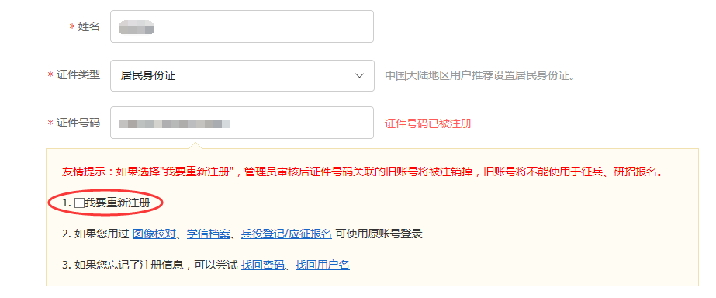

登录系统后，在个人信息页面，点击“【解决办法】”可以看到提供了以下两个途径来进行身份信息审核：

途径1：APP自助验证
实人验证通过后，将会注销使用了您当前证件号码的其他账号；
如果您另有其他账号，请慎重此操作；
注销账号会暂时影响您原填报研招推免、统考、自主招生、兵役登记/应征报名的信息操作。
按照页面提示下载学信网手机APP，打开APP点击“我的”进行登录验证，验证通过后，您的账号即可使用。
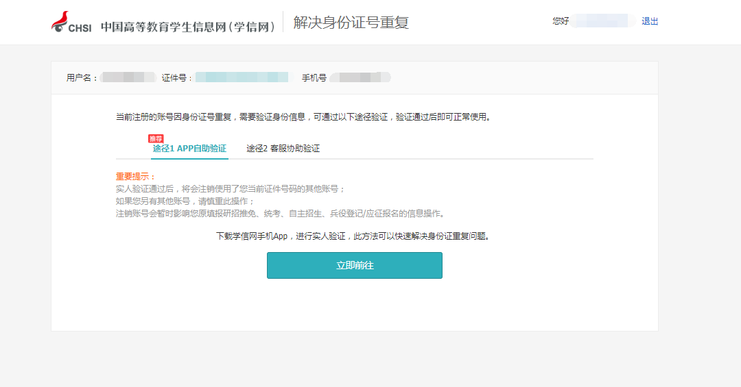

途径2：客服协助验证
管理员审核通过后，将会注销使用了该证件号码的其他账号；
注销账号会暂时影响您原填报研招推免、统考、自主招生、兵役登记/应征报名的信息操作；
如果您曾经使用过学信网服务，或者另有其他学信网账号，请慎重此操作；
上传完毕后等待客服审核，审核通过后您才可以进入实名信息绑定步骤。客服审核由学信网进行人工处理，为了能及时准确的解决您注册过程中遇到的问题，请按要求上传有效的身份证照片。您也可以点击左侧的菜单“证件重复-客服审核”来关注客服的审核进度。

